**REGIÓN CARIBE**

La Región Caribe acuña un amplio legado histórico y cultural que ha enaltecido la nacionalidad Colombiana. Los habitantes de la región Caribe tienen un acento distinto al de gran parte del resto del país. A diferencia de muchos otros colombianos, los costeños históricamente tuvieron más influencia de la población negra, lo que se ve reflejado en su color de piel.

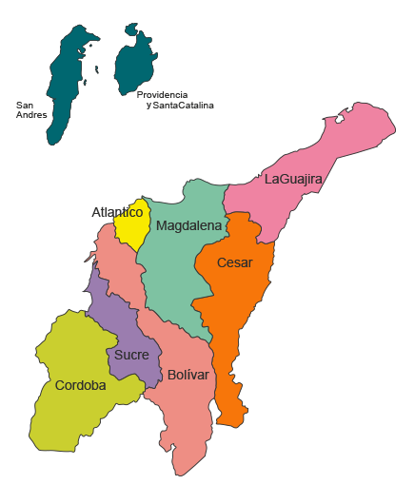Lo que más identifica a la región Caribe colombiana es su identidad colectiva. A pesar de estar divididos geográficamente en ocho departamentos, sus ciudadanos mantienen una identidad común, conectadas por el mar Caribe.

**ASPECTO FISICO**

Se encuentra ubicada en el norte de nuestro país; comprende desde el golfo de Urabá, al occidente, hasta la península de la Guajira al oriente. Igualmente está comprendida entre las últimas alturas de las tres cordilleras al sur, hasta el mar Caribe al norte. Recibe su nombre de las aguas del mar que baña sus costas. Tiene una población de 9.066.783 habitantes.

**ACTIVIDAD**

1. La región Caribe está conformada por los siguientes departamentos: Marque con una X la respuesta correcta.
2. Atlántico, Bolívar, Cesar, Sucre, Córdoba, Magdalena
3. Atlántico, Cesar, Sucre, Córdoba, Magdalena y la Guajira.
4. Atlántico, Bolívar, Cesar, Sucre, Córdoba, Magdalena y la Guajira.
5. Atlántico, Córdoba, Magdalena y la Guajira
6. Debido a la variedad de sus paisajes ésta región se divide en la siguientes sub-regiones, investiga sus características principales de cada una de ellas:

* Península de la Guajira
* Sierra nevada de Santa Marta
* Grandes Sabanas (Llanuras del Magdalena)
* Depresión Momposina

1. ¿Cuáles son los cuatro ríos más importantes de esta región?

________________, ________________, ______________, _________________

1. Completa:

La región Andina presenta un clima ______________ con temperaturas altas, brisas del mar, lluvias frecuentes y suelos de la sabana.

La _____________________ presenta todos los pisos térmicos, mientras que en la alta ______________, el clima es semidesértico, con pocas lluvias, temperaturas altas y suelos áridos.

1. **Ciénagas**: son depósitos de aguas no corrientes (ecosistemas lénticos), con algún grado de conexión con el río, del cual depende la renovación de sus aguas e intercambio de materiales y plantas vasculares, juveniles y adultas de invertebrados y peces.

En la región Caribe se encuentran cuatros grandes e importantes ciénagas, indica en que curso de rio esta cada una.

* Ciénaga de Zapatosa, en el curso del rio: _______________
* Ciénaga de Ayapel, en el curso del rio: _________________
* Ciénaga de Betanci, en el curso del rio: _________________
* Ciénaga Grande del bajo Sinú, en el curso del rio: **SINÚ**

**FAUNA Y FLORA**

1. Las **RESERVAS DE BIOSFERA DE LA UNESCO:** son sitios destinados a conciliar la conservación de la biodiversidad y la actividad humana mediante el uso sostenible de los recursos naturales.

La región Caribe cuenta con dos reservas de Biosfera de la UNESCO, describa cada una e indica que parques nacionales naturales que comprende cada una y en qué año fue aprobada:

* **SIERRA NEVADA DE SANTA MARTA:** ____________________________
* **CIÉNAGA GRANDE DE SANTA MARTA:** ___________________________

1. Relaciona con una flecha los siguientes parques naturales con el departamento donde se ubican:

**A B**

Parque Nacional Natural la Macuira

Parque Nacional Natural Manaure

Parque Nacional Natural Sierra Nevada de Santa Marta BOLIVAR

Parque Nacional Natural Isla de Salamanca LA GUAJIRA

Parque Nacional Natural Corales del Rosario y San Bernardo MAGDALENA

Parque Nacional Natural Paramillo CÓRDOBA

Parque Nacional Natural Tayrona

1. Relaciona con una LETRA según las convenciones las SERRANIAS ubicadas en la región Caribe:

**CONVENCIONES**

* La Guajira (G)
* Cesar (CS)
* Bolívar (B)
* Córdoba (C)
* Sucre (S)

**A B**

Serranía del Perijá ( )

Serranía los Motilones ( )

Serranía San Lucas ( )

**Serranía San Jacinto (B)**

Serranía Ayapel ( )

Serranía San Jerónimo ( )

Serranía la Mojana ( )

1. Relaciona con una fecha los siguientes SANTUARIOS DE FAUNA Y FLORA con el departamento donde se ubican:

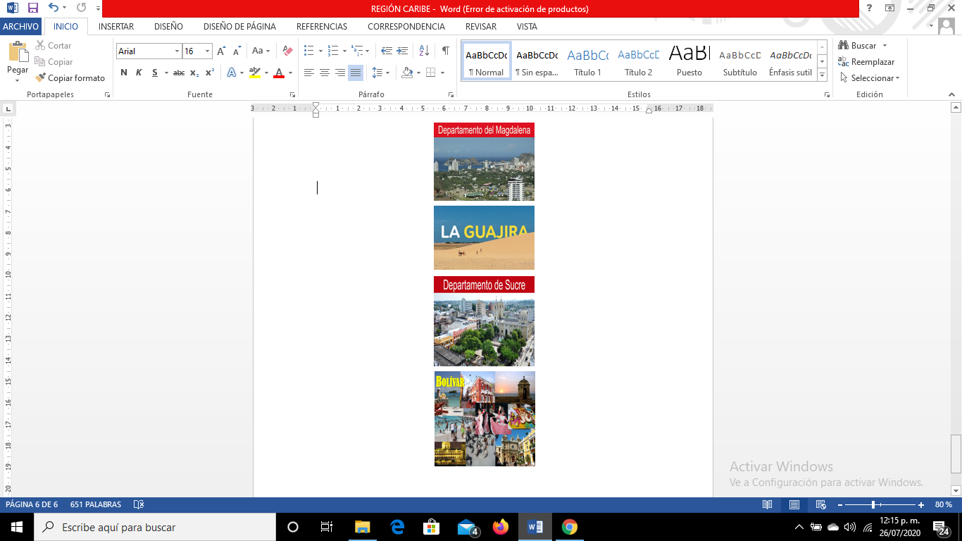

Los Flamencos

Ciénaga Grande de Santa Marta

Los Colorados

San Jacinto

El Corchal “El Mono Hernandez”

**ECONOMIA**

Las principales actividades económicas de la región Caribe son la agricultura, especies menores y pesca, la ganadería extensiva, la industria, el comercio y el turismo.

1. Los sectores de la economía de la región Caribe: realiza un dibujo representado cada sector, relaciónalo en el siguiente cuadro:

|  |  |  |
| --- | --- | --- |
| **SECTOR PRIMARIO** | **SECTOR SECUNDARIO** | **SECTOR TERCIARIO** |
| **Ganadería** | **La Guajira y Córdoba (carbón, gas, petróleo)** | **Servicios, Comercios y Turismo.** |
| **Agricultura** | **Atlántico y Bolívar (Industria)** |
| **Especies Menores y Pesca** | **Magdalena (manufactura textil, imprentas, )** |

**CULTURA**

En la región Caribe se desarrollan numerosas festividades. En ellas, sus pobladores expresan lo más auténtico de su cultura, representada en la música, la gastronomía, y en sus tradiciones y costumbres.

**ACTIVIDAD**

1. Los ritmos más destacados de la región Caribe: escribe falso o verdadero.

* Cumbia ( )
* Vals ( )
* Bullerengue ( )
* Porro **(V)**
* Salsa ( )
* Vallenato ( )
* Mapale ( )
* Paso doble ( )

1. Diga cuales son las artesanías más representativas de la región Caribe:

* _______________
* **La Mochila Arhuaca**
* _______________
* _______________
* _______________

1. 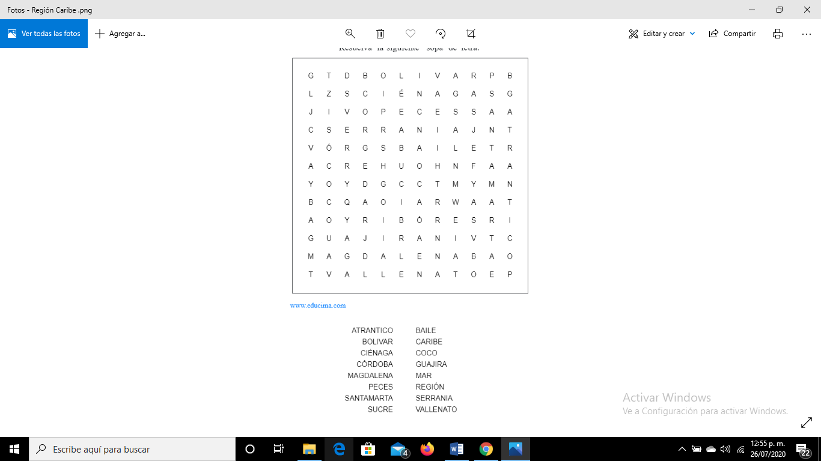Resuelva la siguiente sopa de letras :